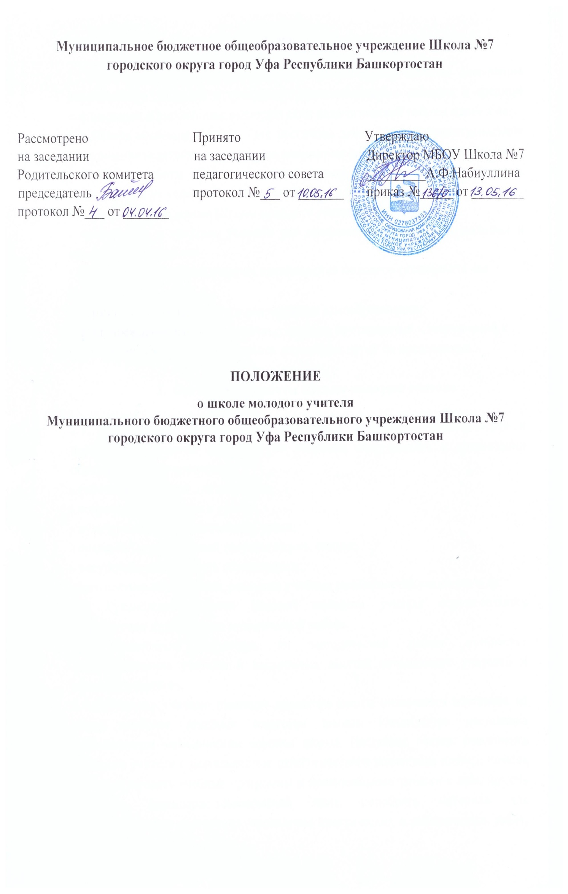
- Общие положения

1.1.Школа молодого учителя является составной частью системы повышения квалификации учителей и объединяет преподавателей с высшим и средним специальным образованием, имеющих стаж педагогической работы менее 5 лет.
1.2. Школа молодого учителя – это постоянно действующее профессиональное объединение педагогов, созданное по инициативе методического совета школы.
1.3. Целью работы Школы молодого учителя является обучение молодых педагогов для их успешной адаптации к работе в школе.
1.4. Основными задачами Школы молодого учителя являются:
- организация и создание условий для профессионального роста молодых и начинающих педагогов;
- оказание методической помощи в становлении молодого специалиста как
профессионала;
- формирование потребности в непрерывном самообразовании;
- предупреждение наиболее типичных ошибок, противоречий и затруднений в
организации учебных занятий, поиск возможных путей их преодоления.

- Организация работы Школы молодого учителя

2.1. На занятиях Школы молодого учителя оказывается теоретическая и практическая помощь педагогам по вопросам саморазвития и организации образовательного процесса:
- работа со школьной документации;
- современные подходы к уроку;
- культура анализа и самоанализа урока;
- создание воспитательной системы класса, школы;
- внеурочная деятельность обучающихся;
- диагностика обученности, реальных учебных возможностей учащихся и др.
2.2. Руководство работой Школой молодого учителя осуществляется заместителем директора по методической работе.
2.3. Заместитель директора по методической работе организует взаимопосещение учебных и внеурочных занятий начинающих учителей и опытных педагогов.
2.4. Молодому учителю приказом директора школы назначается наставник из числа наиболее опытных педагогов школы. Кандидатура наставника рекомендуется методическим советом школы. Наставник обязан: ознакомить молодого учителя с деятельностью педагогического коллектива школы; помочь проанализировать учебные программы и пояснительные записки к ним; помочь составить календарно-тематический план; подобрать материал для систематического повторения, проведения практических и лабораторных работ; оказать методическую помощь в подготовке уроков, подборке дидактических материалов, наглядных пособий, контрольных и самостоятельных работ;
посещать уроки молодого учителя.
2.5. В годовой план работы Школы молодого учителя включаются график проведения занятий, открытых уроков по определённой тематике. В течение учебного года проводится не менее четырёх занятий Школы молодого учителя, форма проведения занятий определяется наставником. Возможно проведение открытых и закрытых заседаний, индивидуальных собеседований, практикумов, «круглых столов», дискуссий, конкурсов, открытых уроков и пр.
2.6. План заседаний Школы молодого учителя составляется в сентябре на основе анализа посещённых уроков и выявленных педагогических затруднений.

- Алгоритм работы с молодыми учителями

3.1. Консультации по календарно-тематическому планированию (до 01.09).
3.2.Посещение уроков молодых учителей с целью изучения педагогических затруднений (сентябрь-октябрь).
3.3.Собеседование и диагностирование молодых учителей на основе самооценки (сентябрь).
3.4.Посещение уроков молодыми учителями у наставников, аттестующихся учителей (в течение года).
3.5.Участие молодых учителей в творческих группах по организации и проведению внеклассных и внешкольных мероприятиях (в течение года).
3.6.Открытые уроки молодых учителей (апрель).
3.7.Анализ деятельности молодых учителей (май).

